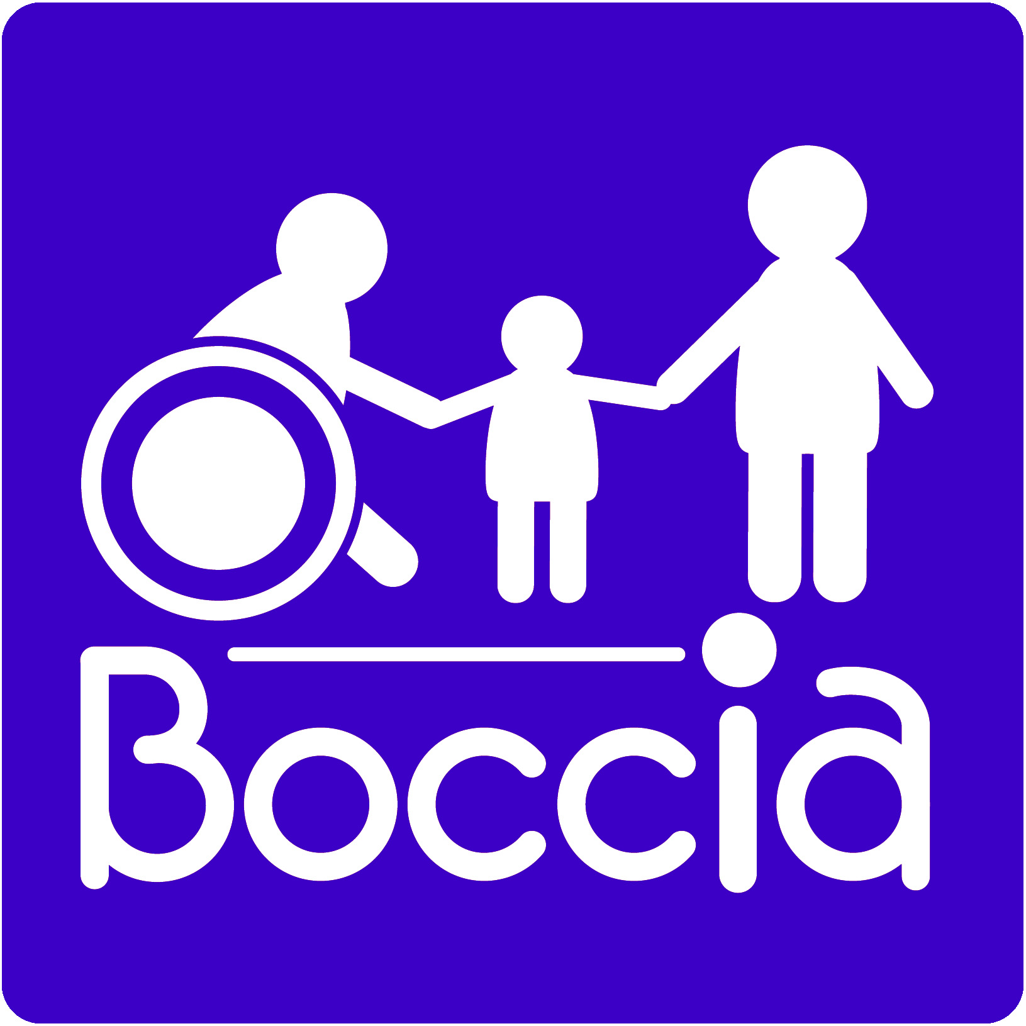

（一社）日本ユニバーサルボッチャ連盟 ２９年度入会申込書
（個人・賛助会員用）
種 類 | 賛助会員（会費10,000円）・個人会員（会費3,000円） | ←○をおつけください。
フリガナ |  | 性別 | 男・女
＊氏 名 |  | 性別 | 男・女
生 年 月 日 | 西暦 年 月 日（ 歳）
＊住 所 | 〒  TEL FAX  E-mail
障 害 名 | 記入例：脳性麻痺・脳梗塞・筋ジストロフィー・勁堆損傷等  （車椅子使用・立位）
カテゴリー  （該当クラスに○を付けてください） | BC1・BC2・BC3・BC4・W/Cオープン・立位オープン
＊健常者 | 選手・スポーツアシスタント・審判・スタッフ
備考

＊会員特典：選手権大会参加、競技用具の会員価格により購入、
練習会（クリニック）の参加、地域の活動支援など

ご入会ありがとうございます。
年会費（正会員 3.000円、賛助会員 10,000円）は、下記口座にお振込み下さい。また ご不明な点につきましては、事務局までご連絡下さい。
振込みは、申し込み者名でお願いします。

<振込み先>
りそな銀行 日本橋（にほんばし）支店
支店番号：３０２ 口座番号：普通 ０２６１０７３
一般社団法人日本ユニバーサルボッチャ連盟
<事務局>
〒103-0008 東京都中央区日本橋中洲4-15
一般社団法人日本ユニバーサルボッチャ連盟事務局
TEL/FAX 03-5640-8870
e-mail info@boccia.gr.jp
HP http://www.boccia.gr.jp

